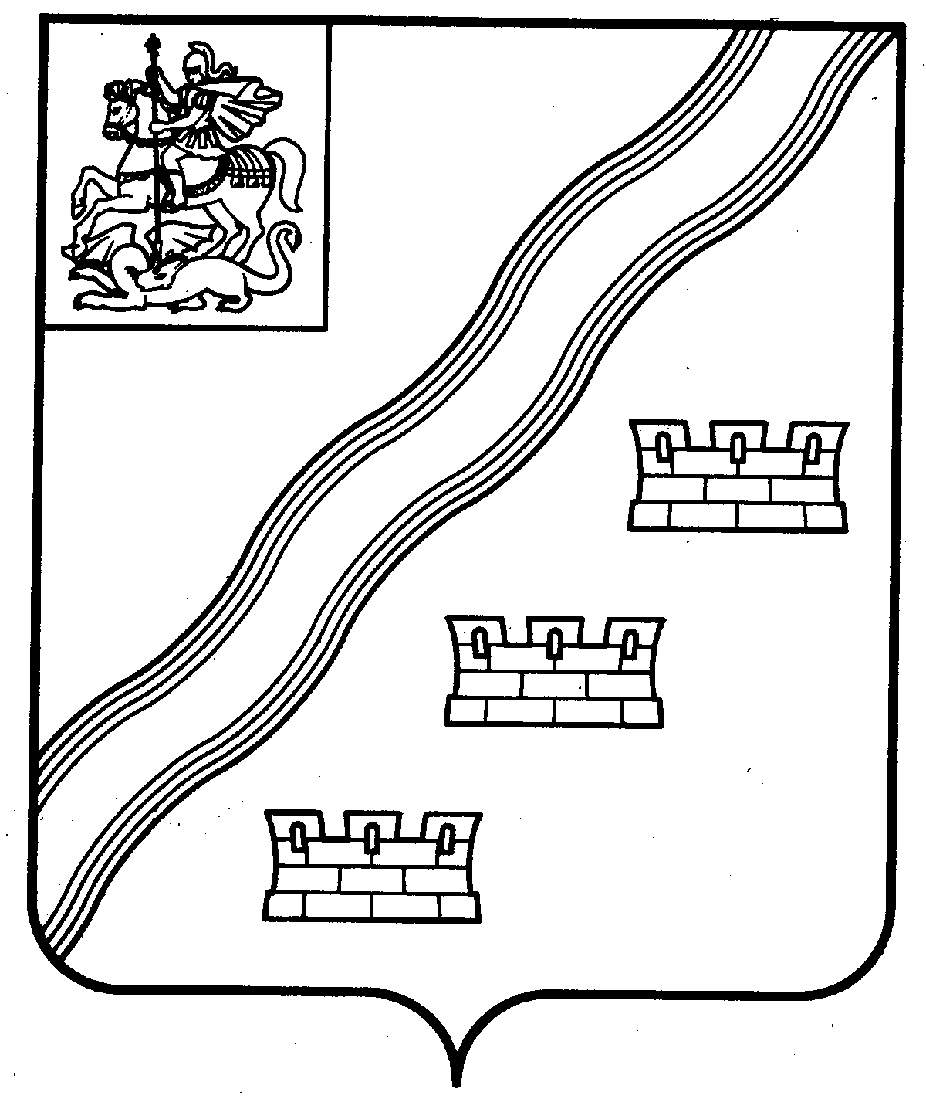

СОВЕТ ДЕПУТАТОВ
НАРО-ФОМИНСКОГО ГОРОДСКОГО ОКРУГА
МОСКОВСКОЙ ОБЛАСТИ

РЕШЕНИЕ
от ____________№_____
г. Наро-Фоминск
ПРОЕКТ

О переносе празднования Дня Наро-Фоминского городского округа и Дня города воинской славы Наро-Фоминск в 2020 году

В целях предотвращения распространения на территории Наро-Фоминского городского округа новой коронавирусной инфекции (COVID-2019), в соответствии с Федеральным законом от 21.12.1994 № 68-ФЗ «О защите населения и территорий от чрезвычайных ситуаций природного и техногенного характера», Федеральным законом от 30.03.1999 № 52-ФЗ «О санитарно-эпидемиологическом благополучии населения», постановлением Губернатора Московской области от 12.03.2020 №108-ПГ «О введении в Московской области режима повышенной готовности для органов управления и сил Московской областной системы предупреждения и ликвидации чрезвычайных ситуаций и некоторых мерах по предотвращению распространения новой коронавирусной инфекции (COVID-2019) на территории Московской области», постановлением Администрации Наро-Фоминского городского округа от 12.03.2020 № 459 «О некоторых мерах по предотвращению распространения новой коронавирусной инфекции (2019-nCoV) на территории Наро-Фоминского городского округа Московской области», принимая во внимание решение Совета депутатов Наро-Фоминского городского округа от 24.04.2018 № 3/17 «Об установлении праздников - Дня Наро-Фоминского городского округа, Дня города воинской славы Наро-Фоминск и порядка их празднования», руководствуясь Уставом Наро-Фоминского городского округа Московской области, Совет депутатов Наро-Фоминского городского округа Московской области решил:

1. Перенести празднование Дня Наро-Фоминского городского округа и Дня города воинской славы Наро-Фоминск в 2020 году с последней субботы мая - 30.05.2020 на последнюю субботу августа - 29.08.2020.
2. Администрации Наро-Фоминского городского округа обеспечить организацию и проведение торжественных мероприятий, посвященных празднованию Дня Наро-Фоминского городского округа и Дня города воинской славы Наро-Фоминска в 2020 году в соответствии с решением Совета депутатов Наро-Фоминского городского округа от 24.04.2018 № 3/17 «Об установлении праздников - Дня Наро-Фоминского городского округа, Дня города воинской славы Наро-Фоминск и порядка их празднования».
3. Разместить настоящее решение на официальном сайте органов местного самоуправления Наро-Фоминского городского округа в информационно- телекоммуникационной сети Интернет.
Председатель  Совета депутатов  Наро-Фоминского городского округа | А.С. Шкурков

Согласовано:

Заместитель Главы Администрации
Наро-Фоминского городского округа М.Р. Янковский

Заместитель Главы Администрации
Наро-Фоминского городского округа
-управляющий делами Е.А. Кузнецова

Заместитель Главы Администрации
Наро-Фоминского городского округа Н.Н. Трофимова

Начальник договорно-правового отдела
Администрации Наро-Фоминского городского округа А.В. Рекуц

Проект подготовлен договорно-правовым отделом
Администрации Наро-Фоминского городского округа
Е.И. Сорокина, тел: 343-71-31

